业
务
手
册

滕州市行政审批服务局

事项类别：行政许可

城镇污水排入排水管网许可
一.事项名称：城镇污水排入排水管网许可
二.申报范围：从事工业、建筑、餐饮、医疗等活动的企业事业单位、个体工商户向城镇排水设施排放污水
三.申请条件:
1、污水排入排水管网设置符合城镇排水与污水处理规划要求；
2、按照国家有关规定建设相应的预处理设施。
四.申请材料:
1、申请表（含电子版，原件3份）；
2、排水户内部排水管网、专用检测井、污水排放口位置和口径的图纸及说明材料（含电子版，原件1份）；
3、按规定建设污水预处理设施的材料（原件1份）；
4、排水隐蔽工程竣工报告（原件1份）；
5、排水许可申请受理之日前一个月内由具有计量认证资质的水质检测机构出具的排水水质报告（纸质，原件1份）；
6、拟排放污水的排水户提交水质、水量预测报告（原件1份）；
7、使用自来水的提供近期连续三个月的水费单据（复印件1份）；
8、自备水用户提供近期连续三个用水周期用水量、取水许可证及取水设施资料（复印件各1份）；
9、列入重点排污单位名录的排水户应当提供已安装的主要水污染物排放自动监测设备材料（复印件1份）。
备注：申报材料需加盖申请单位公章。
- 示范文本
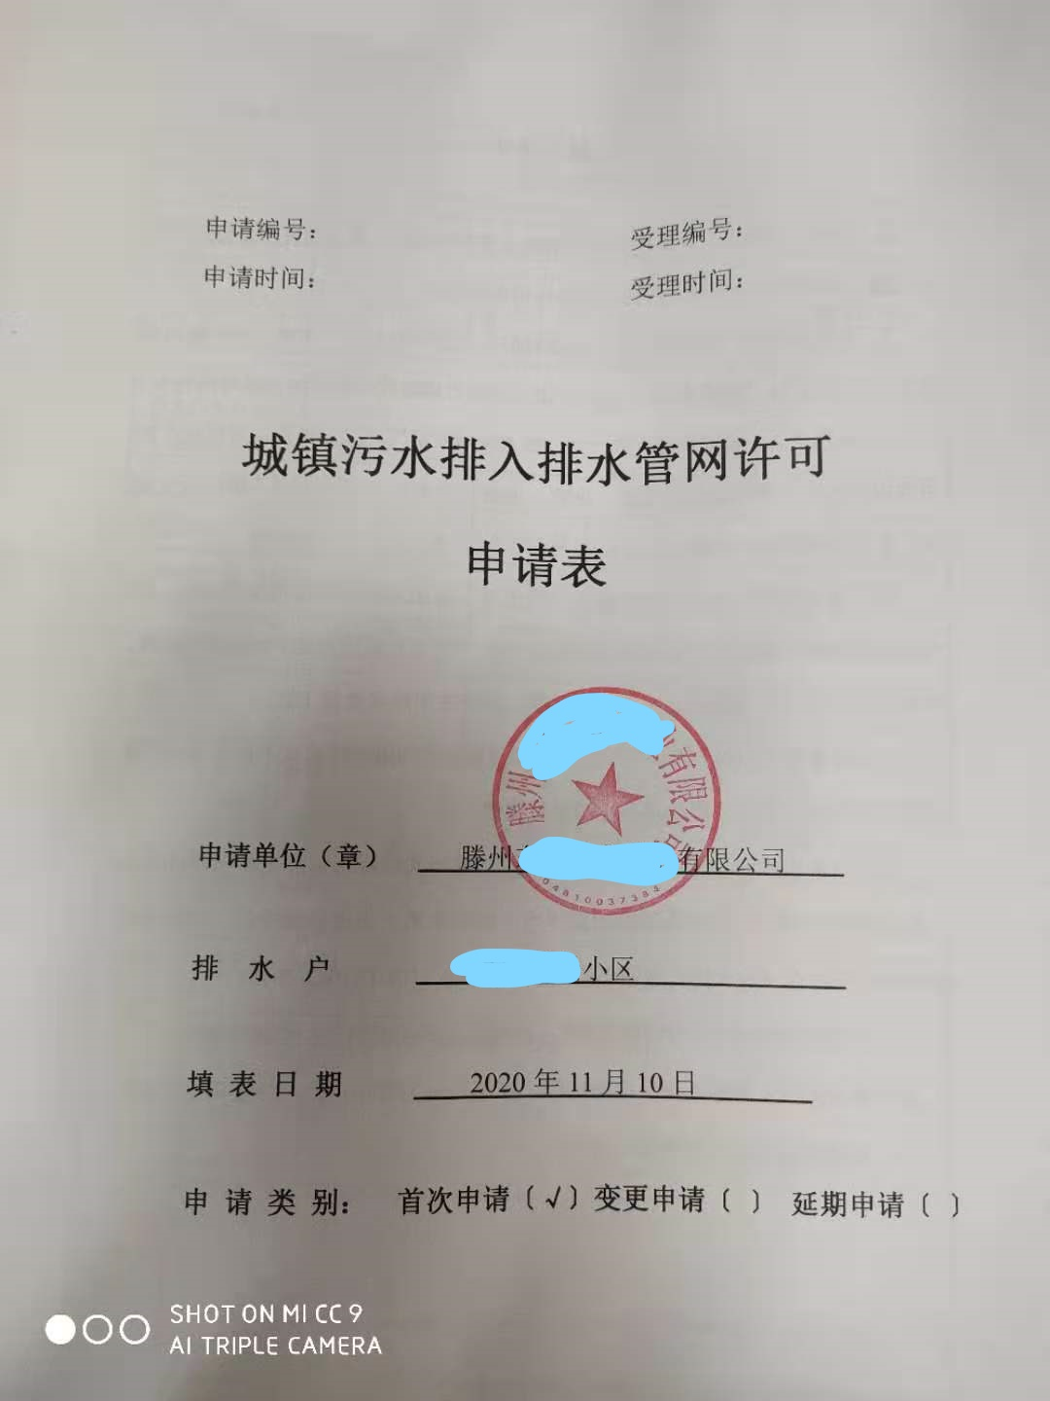
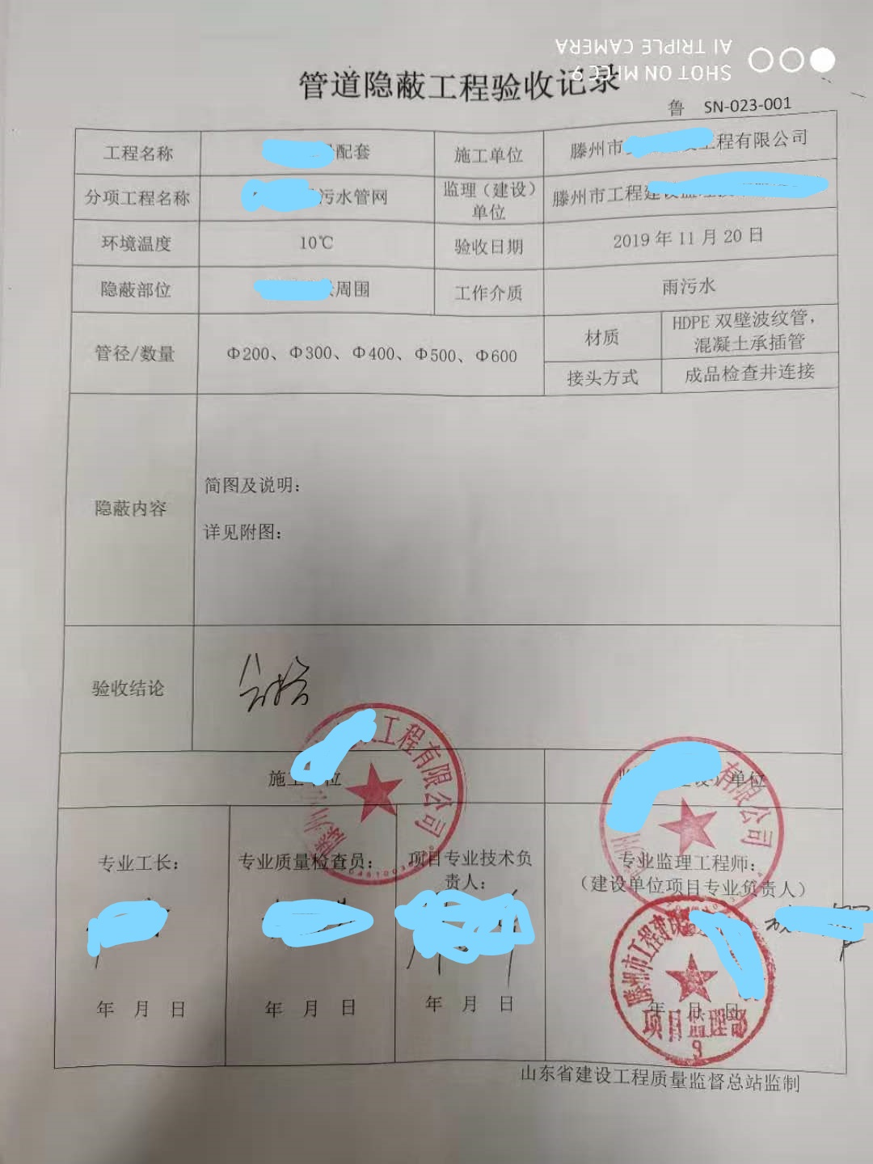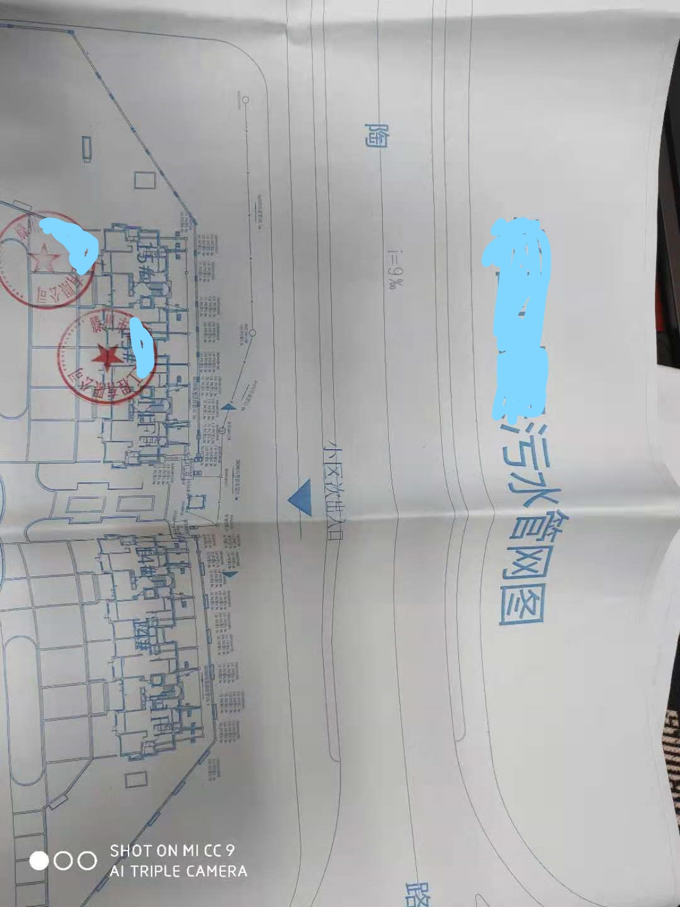六.依据:
《城镇排水与污水处理条例》、《城镇污水排入排水管网许可管理办法》
七.审批流程:受理→审查→审核→决定
八.法定许可时限:20个工作日
九.承诺许可期限:即办
十.结果证书: 城镇污水排入排水管网许可证
十一.取证方式:窗口自取或邮寄
十二.收费标准：不收费
十三.联系方式：
电话：0632-5081729

